Муниципальное автономное дошкольное образовательное учреждение детский сад комбинированного вида «Югорка»

Проектная работа
Тема:
«Маленькая история моей большой семьи»

Автор: Конев Егор
воспитанник группы «Ручеек»
Руководитель: Каминская К.А.
воспитатель

Покачи 2021г

Оглавление
1. Введение………………………………………………………………3
2.Основная часть
- Теоретическая часть…………………………………………………4
- Практическая часть………………………………………………….4
3. Заключение……………………………………………………………7
4. Список источников литературы……………………………………..8
5. Приложения

Введение
В прошлом году, принимая активное участие, в акциях посвященных Дню Победы «Окна победы», «Бессмертный полк», я задумался: «Что я знаю о своей семье?», «Что интересного связано с жизнью моих предков?» (Приложение 1)
Оказалось, что мне об этом известно очень мало. Захотелось узнать больше. В старину, родственные связи берегли и говорили: «Кто своего родства не знает, тот сам себя не уважает, а кто родни своей стыдится, тот через это сам срамится».
Я решил начать с себя и ближе познакомиться с историей своей семьи. Так родилась идея этой работы.
Цель: изучить историю моей семьи, собрать и сохранить материал для будущих поколений.
Задачи:
1. Узнать, что такое родословная.
2. Собрать сведения о жизни предков через общение с живыми свидетелями истории. Определить свое место в истории семьи, увидеть "большую" историю в "малой".
3. Объединить и сплотить всех членов семьи. Составить генеалогическое древо.
Методы: опрос, анализ фотографий и документов семейного архива.

Основная часть
1. Теоретическая часть
Сначала я изучил теоретические сведения и выяснил значение некоторых непонятных для меня слов.
Родословная – это перечень поколений одного рода. Род – ряд поколений, происходящих от одного предка. Предок – древний предшественник по роду. Русское слово семья имеет древнее происхождение, оно означает группу живущих вместе близких родственников. К членам семьи относят: отца, мать, сына, дочь, брата, сестру, дедушку, бабушку.
Родословное древо - это условное изображение всего рода в виде дерева. Можно создавать его по-разному.
У каждого человека родословная уходит вглубь веков, причём родословное дерево непрерывно расширяется.
Родословное древо по-другому можно назвать генеалогическим древом. Эти слова являются синонимами. Генеалогия – это наука о родословной человека.

2. Практическая часть
Следующим шагом в моей работе было изучение семейного архива. фотографий и документов, также рассказы старших поколений.
Я очень люблю свою семью и очень рад, что моя семья хранит историю о своих предках не только в историях и рассказах, но и на фотографиях. Когда я начал работу над этим проектом, я захотел составить генеалогическое дерево своей семьи. (Приложение 2)

«МАЛЕНЬКАЯ ИСТОРИЯ МОЕЙ БОЛЬШОЙ СЕМЬИ»
История моей семьи по папиной линии берет свое начало от моего прапрадеда Феофила и прапрабабушки Агафьи. В начале 20 века, после раскулачества, супруги переехали из Белоруссии в Башкирию, где вскоре у них родились четверо детей. Молодая семья занималась сельским хозяйством, скотоводством, разведением пчел. Вскоре прапрадеда призвали в царскую армию, где он дослужился до офицерского звания, но после революции 1917 года был вынужден эмигрировать в Канаду.
Мой прадед Егор Феофилович Августинович был самым младшим в семье ребенком. Как и все дети, он любил играть с друзьями, кататься на лошадях, рыбачить. Вместе с тем, он всегда помогал по хозяйству родителям. Когда ему исполнилось 18 лет, его призвали в Армию. Вскоре наступила Великая Отечественная Война и прадед, не успев вернуться, домой, пошел на фронт. Он служил командиром танка ИС-2, имел много боевых наград, дважды был ранен. Вернувшись с фронта в родное село, он женился на прабабушке Евдокии Федоровне Кротовой, и они переехали на Урал в маленький городок Сим, где прадед устроился на работу на авиазавод. Вскоре у молодой семьи родились две девочки – Антонина и Лидия.
Лида в детстве была озорной девчонкой, но училась очень хорошо. Закончив школу, она поступила в медицинский институт учиться на зубного врача. После окончания института, на производственной практике она познакомилась с моим дедом – Леонидом Коневым. Вскоре они сыграли свадьбу и у них родились два сына Вячеслав и Георгий – мой папа.
Георгий рос обыкновенным мальчиком, занимался в спортивных секциях, учился в музыкальной школе, катался на мотоцикле. Закончив институт, он приехал в город Покачи, где устроился на работу. В один из отпусков, который он проводил на Урале он познакомился с прекрасной девушкой Екатериной Рокутовой. Через год они поженились и у них родились мальчики Глеб, Егор и Савелий. Глеб – это мой старший брат. Он учится в 7 классе, занимается баскетболом. Савелий – это мой младший брат. Он еще маленький и ходит в детский сад, как и я.
У нас очень дружная семья. В свободное время мы все вместе катаемся на снегоходе, на лодке, собираем грибы, рыбачим.
Очень здорово, когда у тебя любящие родители и дружные братья. Мне кажется, что мои прапрадед, прадед и дед могли бы гордиться своими потомками. Я думаю, что память о родословной своей семьи нужно передавать из поколения в поколение, чтобы сохранять историю своего рода. Когда я стану взрослым, я обязательно постараюсь передать историю семьи своим детям и внукам.
Меня назвали Егором в честь моего прадеда, и я этим очень горжусь. Если бы у меня была возможность, я бы сказал ему следующие слова:
Дорогой прадед!
Меня тоже зовут Егор. Мне 6 лет, и я еще хожу в детский сад. Я никогда тебя не видел, но тебя часто вспоминают в нашей семье. Я знаю, что ты родился в деревне под городом Уфа в 1918 году. В 21 год ты ушел на фронт и воевал в должности командира тяжелого танка ИС-2 75 Отдельного Гвардейского тяжелого танкового Житомирского полка в звании старшины. Папа рассказывал мне, что ты был дважды ранен во время боев.
Так, во время тяжелого боя в Восточной Пруссии ты во главе своего танкового экипажа уничтожил большое количество вражеской техники и фашистов, но твой танк был подбит и загорелся. Я знаю, что ты, тяжело раненый, вытащил из горящего танка двух своих товарищей и помог им добраться до своих, превозмогая голод и холод. За этот подвиг тебя наградили орденом «Красная Звезда».
Ты прошел всю войну и 9 мая 1945 года встретил Победу. Я видел все твои награды за боевые заслуги, которые хранятся у моей бабушки. В моей семье есть много твоих фотографий, и каждый год 9 мая я несу твой портрет вместе с другими ребятами по улицам нашего города. Я хочу написать тебе, что у тебя есть три правнука. Одного из них назвали в честь тебя – Егором. Сейчас ему 6 лет.
Прадед, я видел тебя только по фотографии, но все равно очень горжусь тобой. Мне хочется сказать тебе: «Спасибо за Победу! За мирное небо над головой». В нашей памяти ты остался добрым, честным и хорошим человеком. Мы всегда будем хранить память о тебе. Когда я вырасту и у меня появятся дети, я буду с гордостью рассказывать им о твоих подвигах и о подвигах всех героев Великой Отечественной войны. И пусть мои дети передают историю подвига другому поколению. Говорят, что война заканчивается, когда умирает последний солдат, принимавшей в ней участие, но я считаю, что пока жива память о героях, как ты, мы всегда будем помнить о тех былых страшных днях и о солдатах, победивших такое зло, как фашизм.

Приложение 1
А я не видел деда - он не пришел с войны,
Зато была победа и слезы той весны.
И я весной родился, но через много лет
За это дед мой бился, спасая белый свет
На память только фото и старая тетрадь
Теперь моя работа - Россию защищать.
Напишет сын в тетради неровную строкой:
Спи прадед всё порядке - дедуля дорогой…
И пусть могила деда от дома вдалеке
Не зря была победа - граница на замке!

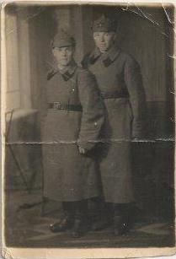
Справа – мой прадед Августинович Георгий Феофилович во время Великой Отечественной Войны.

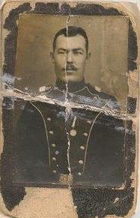
Мой прапрадед Августинович Феофил Федорович на службе в царской армии.

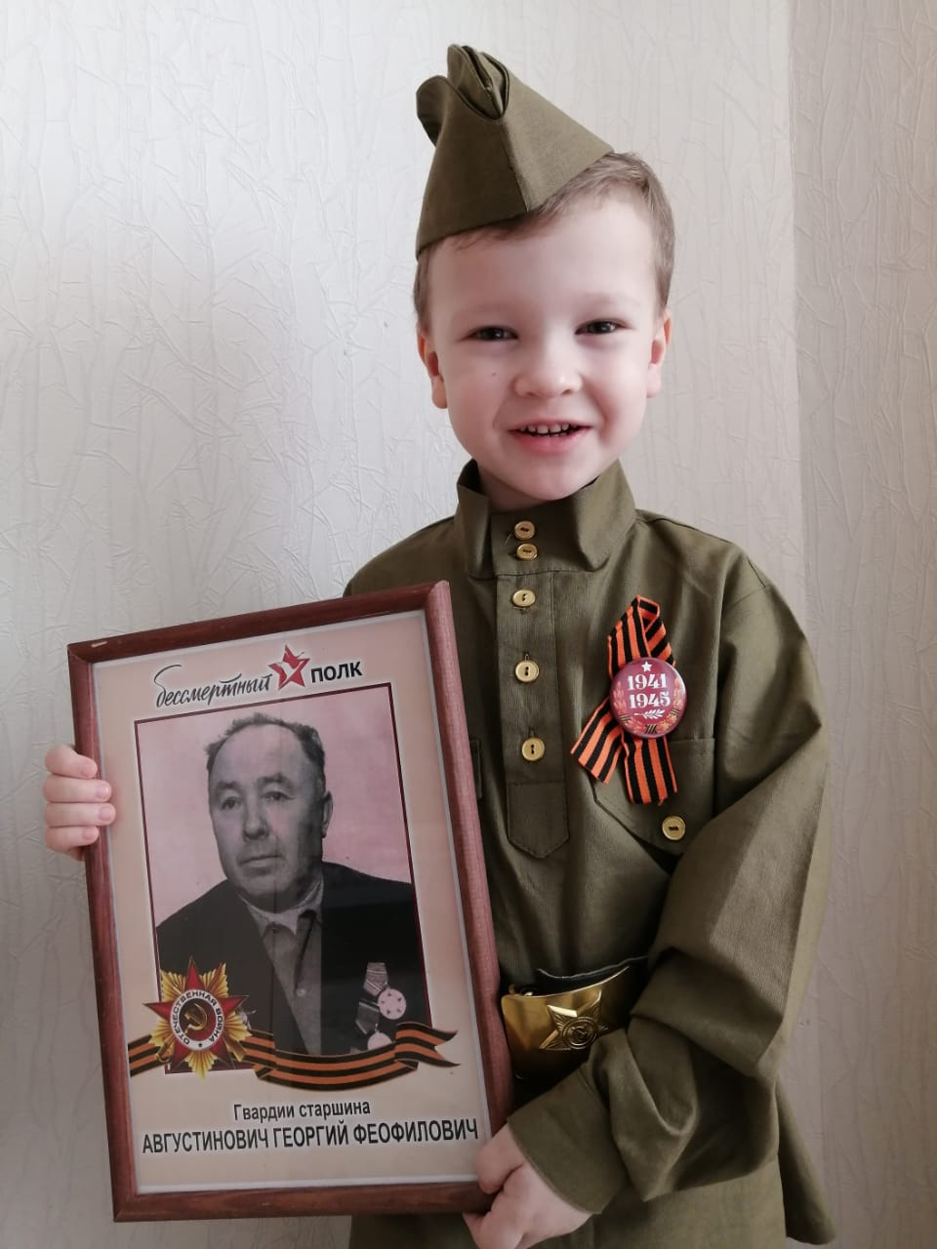
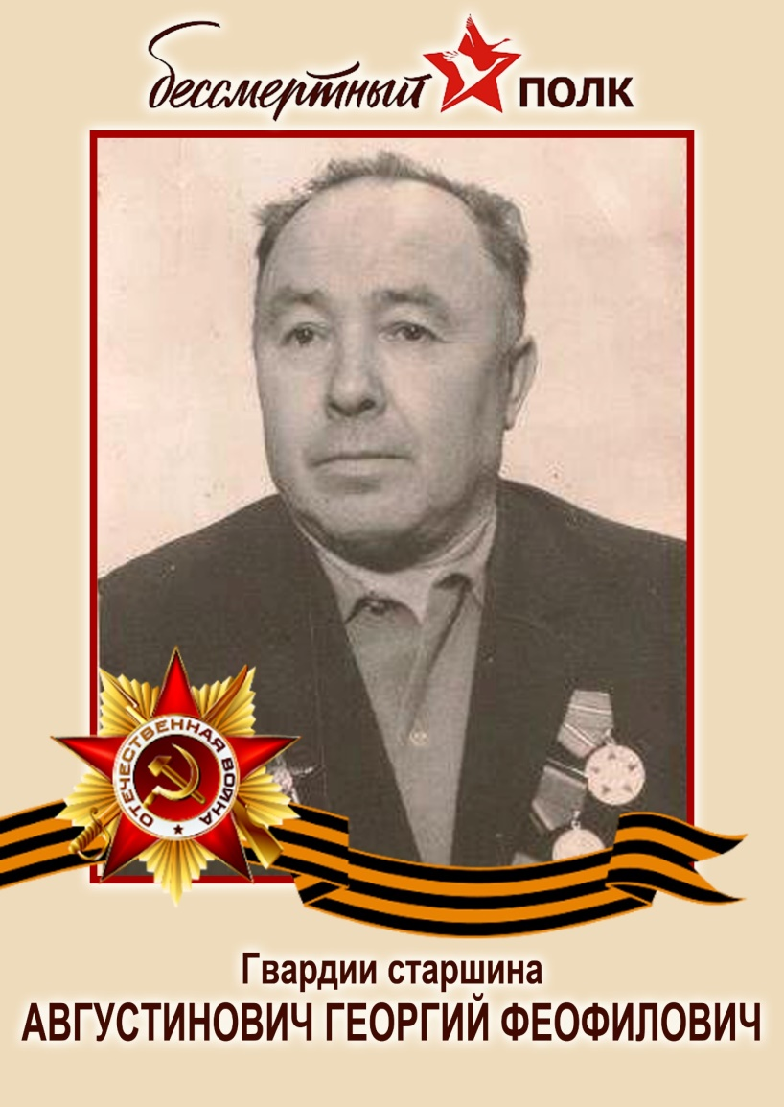
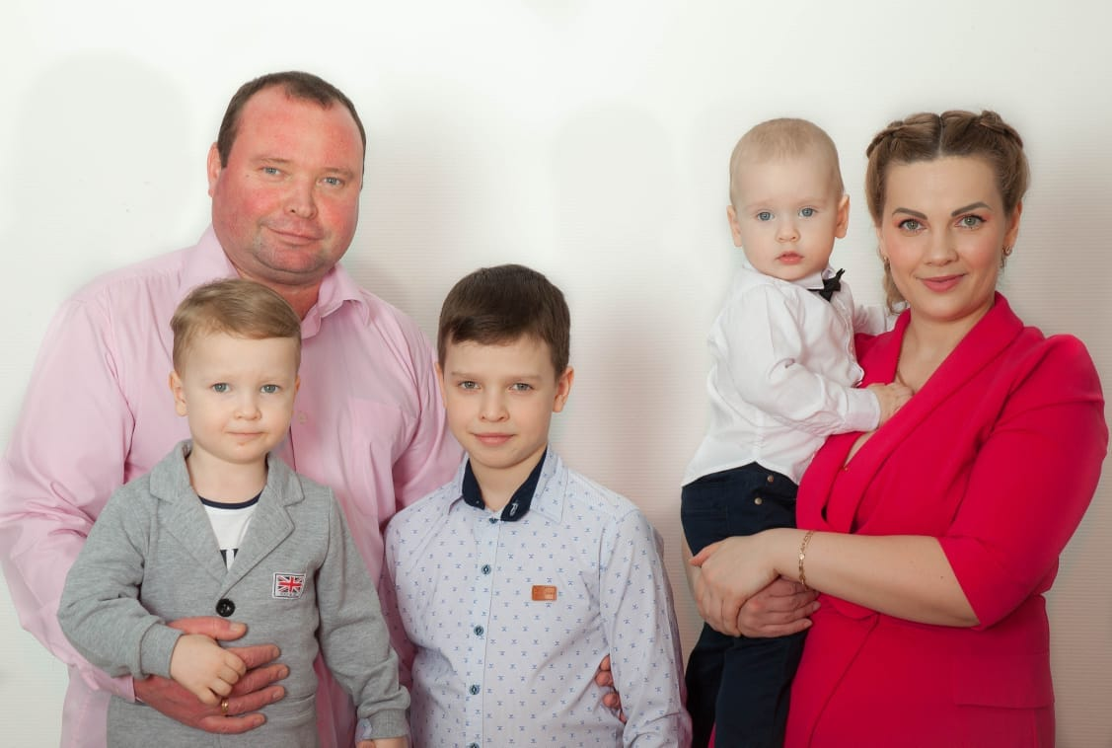

Моя семья.

Заключение
Мне повезло, что моя семья очень дружная крепкая. Это частичка целого рода, и благодаря моим родным теперь я знаю: откуда я, что такое родословная, для чего необходимо знать свои корни.
Сейчас я твердо могу сказать, что моя семья внесла большой вклад в историю моей страны. Любовь и согласие, воспитание детей - вот, что должно стать примером для молодого поколения. На примере моей семьи, я понял, что любые испытания можно преодолеть, если рядом с тобой семья, родные и надежные люди, которые придут всегда к тебе на помощь. Благодаря моим бабушкам и дедушкам мне удалось создать генеалогическое древо, выяснить историю четырех поколений, захватить небольшую историю моей семьи. Полученные сведения буду передавать следующим поколениям и планирую не останавливаться на достигнутом, а попробовать еще глубже изучить свои корни.
Сегодня я с гордостью могу сказать, что моя семья - это мое богатство. Традиции, уклад, реликвии моей семьи будут храниться и передаваться из поколения в поколения, и эта нить никогда не оборвется.
Какое счастье жить на свете,
когда я в мире не один.
Когда душа теплом согрета
и за спиной стоит семья.
Понять способны мы не сразу -
на это нужно много лет:
семья дается лишь однажды -
Дороже... ближе.. лучше нет

Список источников литературы
- Семейный альбом
- Электроный банк документов «ПОДВИГ НАРОДА В ВЕЛИКОЙ ОТЕЧЕСТВЕННОЙ ВОЙНЕ 1941-1945 ГГ.»
- Ю. Троицкий «Имя и родословная», М:, 1995
- Воспоминания родственников
- Интернет ресурсы

